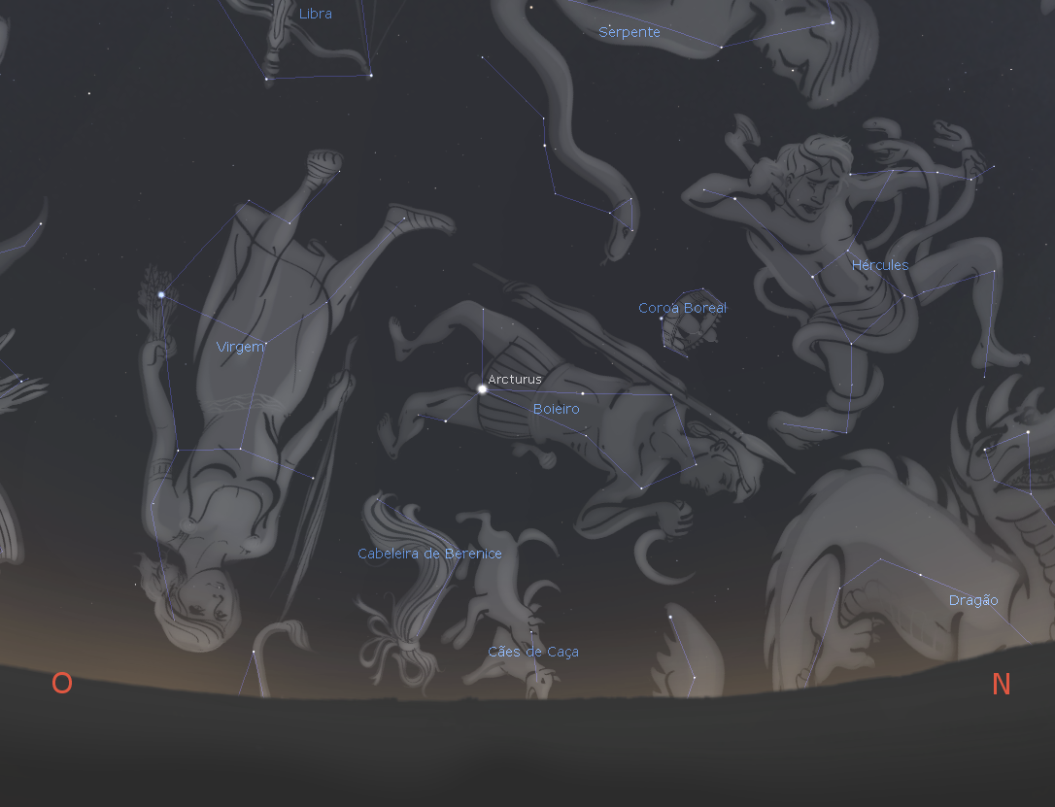
Figura 5 – Vista do céu noroeste de Cordisburgo no início das noites de inverno

